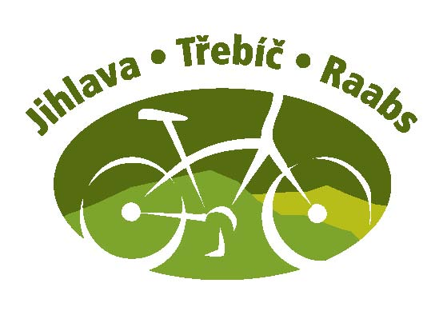
DSO Cyklostezka Jihlava-Třebíč-Raabs

Informace podle zákona č. 250/2000 Sb., o rozpočtových pravidlech ÚSC:

- schválený rozpočet DSO
- schválený rozpočtový výhled
- schválená rozpočtová opatření
- schválený závěrečný účet DSO

jsou k dispozici v elektronické podobě na webových stránkách DSO www.jihlava-trebic-raabs.cz ve složce dokumenty DSO a v listinné podobě v kanceláři DSO Cyklostezka Jihlava-Třebíč-Raabs, Luka nad Jihlavou, nám. 9. května 675 (budova zdravotního střediska) po předchozí domluvě s manažerkou svazku pí Švaříčkovou (731 165 239, svarickovazdenka@seznam.cz).

